**Etape 1** : Dans l’accueil, passer la souris sur « Calendrier »

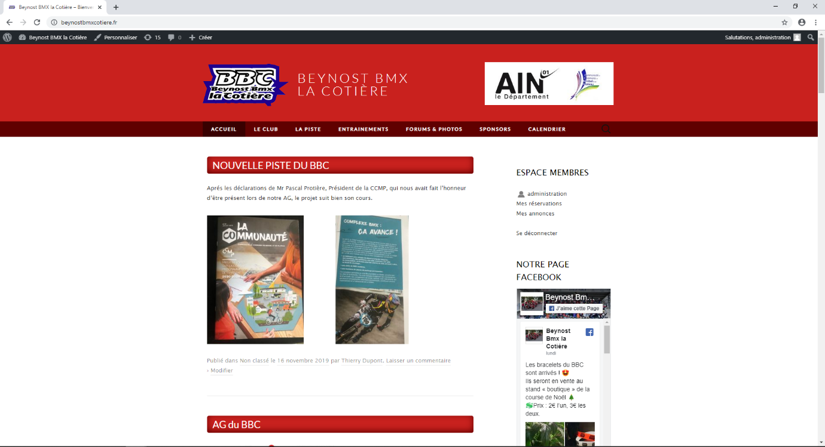

**Etape 2** : Cliquer sur « Inscriptions courses »

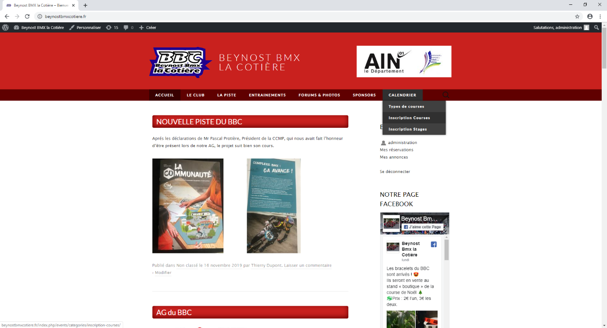

**Etape 3** : Cliquer sur « Course de Noël du BBC »

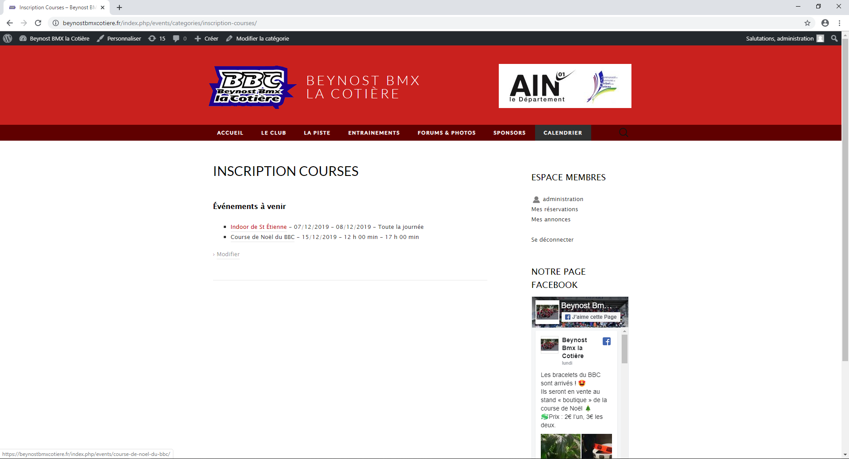

**Etape 4** : Remplir les champs Nom, Prénom, Sexe, N° de plaque (attention uniquement numéro pas de lettre), date de naissance et catégorie.

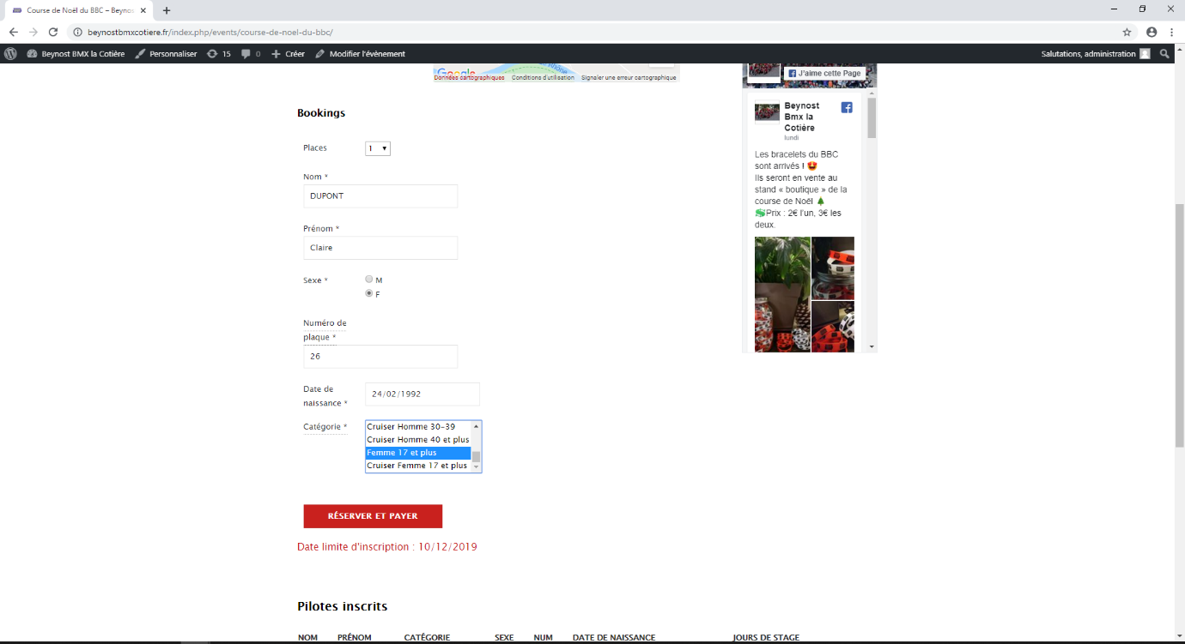

Pour finir, cliquer sur « Réserver et Payer ». La course étant gratuite, il n’y a pas d’étape supplémentaire.